Nama : Muh Syahriandi Adhantoro

NIM : L200130127

1. a) Sistem koordinat bumi dalam bentuk gambar 3D :

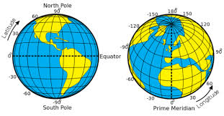

b) Lokasi latitude = 00 , longitude = 00 :

Berada di tengah tegah secara vertikal dan ditengah secara horizontal. (titik tengah)

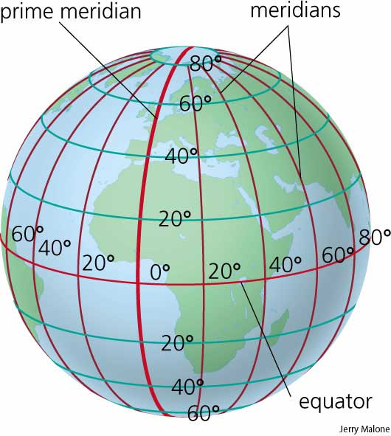

c) Batas-batas wilayah indonesia dengan datuan longitude latitude :

Indonesia menggunakan sistem yang disebut **World Geodetic System tahun 1984**(**WGS 1984**). Dengan demikian, untuk menyatakan batas-batas koordinat Indonesia adalah sebagai berikut: Proyeksi **Longitude Latitude**dalam system **WGS 1984**dengan batas-batas koordinat sebagai berikut: 6 0 Northern (LU) - (-11) 0 Southern (LS) dan 95 0 Eastern (BT) – 141 0 Eastern (BT).